APRAXIE

Observation: | Apraxie_R01
File: | 0000.doc
Versie doc.: | 1.1
Status: | Draft | Request for Comments | Final
Standaard: | HL7 Versie 3 (augustus 2004)
Auteurs: | Ir. A.M. Fleurke, Dr. W.T.F. Goossen, E. J. Hoijtink, Drs. J. van der Kooij & Drs. M. Vlastuin.
Brondocument: | Nictiz Specificaties CVA-keteninformatiesysteem versie 1.1 d.d. 29 september 2004  Dr. William Goossen, Drs. Ron Meijer, Pamela van der Kruk, Drs. Lonneke Reuser

1. Versie beheer

versie | datum | wijzigingen | auteurs
1.1 | 18-05-2006 | SNOMED CT codes toegevoegd. | Drs. Judith van der Kooij
1.0 | 30-05-2005 | Versienummer naar 1.0, final oplevering | Drs. Judith van der Kooij

2. Doel van de Apraxie

De apraxie test wordt afgenomen om de aanwezigheid van apraxie te meten. De test bestaat uit twee onderdelen:
- demonstratie voorwerpgebruik;
- imitatie van gebaren en handelingen.

3. Wetenschappelijke onderbouwing

De test wordt in de praktijk frequent gebruikt en maakt deel uit van de AMDAS schaal (Meijer, 2005). Dit is item 15 van de AMDAS lijst.

4. Beschrijving variabelen van de Apraxie

1) Demonstratie voorwerpgebruik
De patiënt wordt gevraagd te doen alsof er een voorwerp wordt gebruikt in afwezigheid van het voorwerp zelf bij de eerste twee onderdelen en met het voorwerp bij het laatste onderdeel.

pantomime A
Er is geen voorwerp aanwezig, er wordt dus gevraagd te doen alsof:
“Kunt U voordoen hoe U een pen (sleutel, zaag, tandenborstel) gebruikt?” of in tweede instantie “Kunt U doen alsof U een pen gebruikt?”
Voorbeeld:
0. pen
De pen wordt niet gescoord; de patiënt wordt wel gecorrigeerd bij onjuiste uitvoer.
Bij begripsproblemen (door afasie) wordt het gebruik van de pen voorgedaan (zonder de pen in de hand te nemen), zodat het juiste gedrag voor de test wordt uitgelokt en begrepen.

Meting 1 Meting 2
1. sleutel 6 2 1 0 3 2 1 0
2. zaag 6 2 1 0 3 2 1 0
3. tandenborstel* 6 2 1 0 3 2 1 0 Score: ……..

*Bij het gebruik van de tandenborstel wordt uitgegaan van een gewone tandenborstel, waarmee heen en weer bewogen wordt (en dus geen elektrische tandenborstel zonder bewegingen te maken). Als een patiënt een kunstgebit heeft en de tanden poetst met het gebit in de hand, wordt dit ook goed gerekend, mits duidelijk is dat dit aan de orde is (en er dus geen sprake is van een foutieve handeling).

pantomime B
De voorwerpen worden één voor één in het midden van de tafel klaargelegd, zover van de patiënt dat deze niet wordt ‘uitgenodigd’ zelf het voorwerp te gebruiken. Leg de voorwerpen in verticale positie neer (‘rechtop’). Bij het stellen van de vraag mag de naam van het voorwerp niet gebruikt worden:
“Kunt U voordoen hoe U dit (voorwerp) gebruikt? U mag het niet vastpakken.”

Meting 1 Meting 2
- lepel 6 2 1 0 3 2 1 0
- hamer 6 2 1 0 3 2 1 0
- schaar 6 2 1 0 3 2 1 0 Score: ……..
N.B. Het gebruik van een lichaamsdeel als voorwerp is een fout die bij apraxie kan voorkomen. Als een patiënt de vingers gebruikt als tandenborstel, schaar of zaag, wordt in eerste instantie een 2 gescoord. Een tweede trial wordt dan aangeboden waarbij nog eens duidelijk de opdracht herhaald wordt. Indien de tweede trial nog steeds met de hand als voorwerp wordt uitgevoerd, wordt opnieuw een 2 gescoord.

pantomime C (Werkelijk voorwerpgebruik)
De voorwerpen worden één voor één in het midden van de tafel klaar gelegd, zodat de patiënt wordt ‘uitgenodigd’ zelf het voorwerp te gebruiken. Bij het stellen van de vraag mag de naam van het voorwerp niet worden gebruikt. Het voorwerp wordt de patiënt niet in de hand gegeven omdat daarmee een aanwijzing wordt gegeven over hoe het voorwerp gebruikt dient te worden:
“Kunt u voordoen hoe u dit (voorwerp) gebruikt? U mag het vastpakken.”

Meting 1 Meting 2
7. gum 6 2 1 0 3 2 1 0
8. kam 6 2 1 0 3 2 1 0
9. schroeven- 6 2 1 0 3 2 1 0
draaier
Score: …

2) Imitatie van gebaren en handelingen

De handelingen worden voorgedaan in spiegelbeeld (als de niet-aangedane zijde de linker zijde is, wordt de handeling voorgedaan met rechts). De patiënt wordt direct daarna gevraagd de handeling te imiteren.
Bij het eerste onderdeel (kaars uitblazen) wordt de kaars omhoog gehouden en wordt gedaan

“Ik doe een beweging voor, doet u mij na?”

Meting 1 Meting 2
a. kaars uitblazen 6 2 1 0 3 2 1 0
b. ogen sluiten 6 2 1 0 3 2 1 0
c. gedag zwaaien 6 2 1 0 3 2 1 0
d. tong uitsteken 6 2 1 0 3 2 1 0
e. salueren 6 2 1 0 3 2 1 0
f. vuist maken 6 2 1 0 3 2 1 0 Score:
TOTAALSCORE = demonstratie + imitatie

5. Werkinstructie

De opdrachten worden met de gezonde hand (dit is de niet aangedane zijde) uitgevoerd om enig effect als gevolg van motorische en/of sensorische stoornissen te voorkomen.
Het is belangrijk ervoor te zorgen dat de voorwerpen klaarliggen zodat tijdens het afnemen van de test niet lang gezocht hoeft te worden. De voorwerpen dienen buiten het gezichtsveld van de patiënt te liggen (bijvoorbeeld op schoot).
De patiënt krijgt een eerste meting; als de uitvoer bij deze meting correct is, wordt de score 6 gegeven en gaat men over naar het volgende item. Als de uitvoer niet helemaal correct is of zelfs helemaal fout, krijgt de patiënt een tweede meting (herhaling); de scores van beide metingen worden bij elkaar opgeteld.

Benodigde testvoorwerpen
voorbeeld: pen
pantomime A: sleutel, zaag en tandenborstel
pantomime B: lepel, hamer en schaar
pantomime C: gum, kam en schroevendraaier
imitatie: kaars
Variabelen en waarden
De volgende scores zijn mogelijk:
6 = de uitvoer bij de eerste meting is correct en toepasselijk voor het voorwerp of het gebaar
3 = de uitvoer bij de tweede meting is correct en toepasselijk voor het voorwerp of het gebaar
2 = de uitvoer lijkt op de correcte uitvoer, maar is onhandig, langzaam, of niet helemaal foutloos, of de patiënt gebruikt een lichaamsdeel als voorwerp
1 = de uitvoer lijkt slechts in zeer geringe mate op de correcte uitvoer en wordt op de
juiste plaats uitgevoerd, of de uitvoer is correct maar wordt op de verkeerde plaats uitgevoerd
0 = de uitvoer is zo fout of onvergelijkbaar met de juiste uitvoer dat de correcte uitvoer niet herkenbaar is.

6. Interpretatierichtlijnen

De totaalscore bestaat uit een optelsom van de subscores voor de twee onderdelen afzonderlijk. De maximumscore voor Demonstratie van voorwerpgebruik is 54, de maximumscore voor Imitatie van gebaren en handelingen is 36. De maximum totaalscore is 90.
Als de totaalscore groter is dan 84 (>84) is er geen sprake van apraxie, is de score 84 of kleiner (≤84) dan is er sprake van apraxie.

7. Literatuur/bron vermelding

- http://www.stichtingmyosotis.nl/projecten_amdas.htm;
- Meijer, R., (2005). Proefschrift AMDAS. Amsterdam, AMC.

8. Een voorbeeld van het instrument

- Demonstratie voorwerpgebruik

pantomime A
Kunt U voordoen hoe U een pen/sleutel/zaag/tandenborstel gebruikt?
of in 2e instantie: Kunt U doen alsof U een pen/sleutel/zaag/tandenborstel gebruikt?

 |  | Meting 1 |  |  |  | Meting 2
1. | Sleutel | 6 | 2 | 1 | 0 | 3 | 2 | 1 | 0
2. | Zaag | 6 | 2 | 1 | 0 | 3 | 2 | 1 | 0
3. | Tandenborstel | 6 | 2 | 1 | 0 | 3 | 2 | 1 | 0

pantomime B
Kunt U voordoen hoe U dit (voorwerp) gebruikt? U mag het niet vastpakken.

 |  | Meting 1 |  |  |  | Meting 2
4. | Lepel | 6 | 2 | 1 | 0 | 3 | 2 | 1 | 0
5. | Hamer | 6 | 2 | 1 | 0 | 3 | 2 | 1 | 0
6. | Schaar | 6 | 2 | 1 | 0 | 3 | 2 | 1 | 0

pantomime C
Kunt u voordoen hoe u dit (voorwerp) gebruikt? U mag het vastpakken.

 |  | Meting 1 |  |  |  | Meting 2
7. | Gum | 6 | 2 | 1 | 0 | 3 | 2 | 1 | 0
8. | Kam | 6 | 2 | 1 | 0 | 3 | 2 | 1 | 0
9. | Schroevendraaier | 6 | 2 | 1 | 0 | 3 | 2 | 1 | 0

2) Imitatie van gebaren en handelingen (voordoen in spiegelbeeld)
Ik doe een beweging voor, doet u mij na?

 |  | Meting 1 |  |  |  | Meting 2
a. | kaars uitblazen | 6 | 2 | 1 | 0 | 3 | 2 | 1 | 0
b. | ogen sluiten | 6 | 2 | 1 | 0 | 3 | 2 | 1 | 0
c. | gedag zwaaien | 6 | 2 | 1 | 0 | 3 | 2 | 1 | 0
d. | tong uitsteken | 6 | 2 | 1 | 0 | 3 | 2 | 1 | 0
e. | salueren | 6 | 2 | 1 | 0 | 3 | 2 | 1 | 0
f. | vuist maken | 6 | 2 | 1 | 0 | 3 | 2 | 1 | 0

TOTAALSCORE ( 1 EN 2): _________

9. Model en beschrijving

Een belangrijk deel van de klinimetrische instrumenten voor CVA ketenzorg zijn uitgewerkt via een instructie, een HL7 v3 Domein model (D-MIM) en in de vorm van coderingen. Op dit moment ziet het er naar uit dat deze modellen niet altijd noodzakelijk zijn. Het voordeel is dat alle requirements bij elkaar in een model zijn opgenomen. Anderzijds zijn er andere representatievormen beschikbaar, zoals de templates en archetypes, die mogelijk sneller tot resultaten kunnen leiden. Waar de D-MIMs beschikbaar zijn blijven ze gehandhaafd, bij nieuwe instrumenten worden ze niet standaard uitgewerkt, maar gezocht naar een makkelijk in bericht en systeem te implementeren formaat.

Het model bestaat uit een hoofdmodel met de conclusie ja, er is sprake van apraxie, of nee, er is geen sprake van apraxie, die wordt gebaseerd op de totale score van alle observaties. Daaraan hangen de subschalen. Elke subschaal is in één of meer deelmodellen opgenomen.

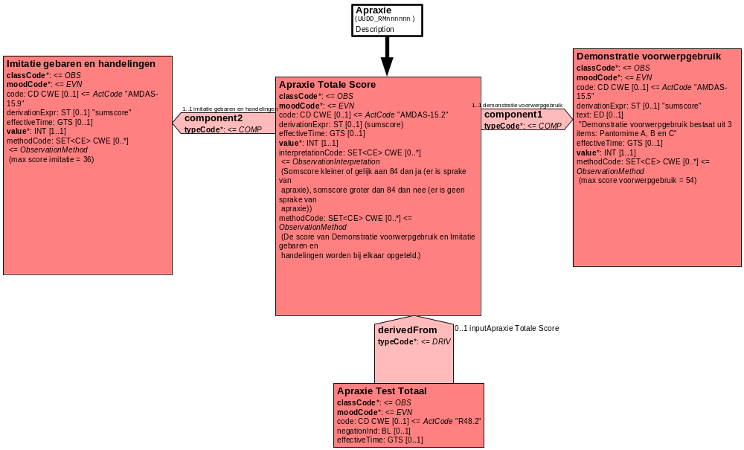

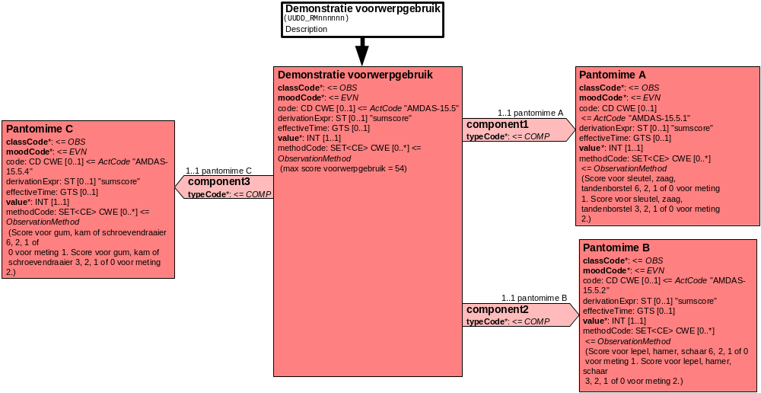

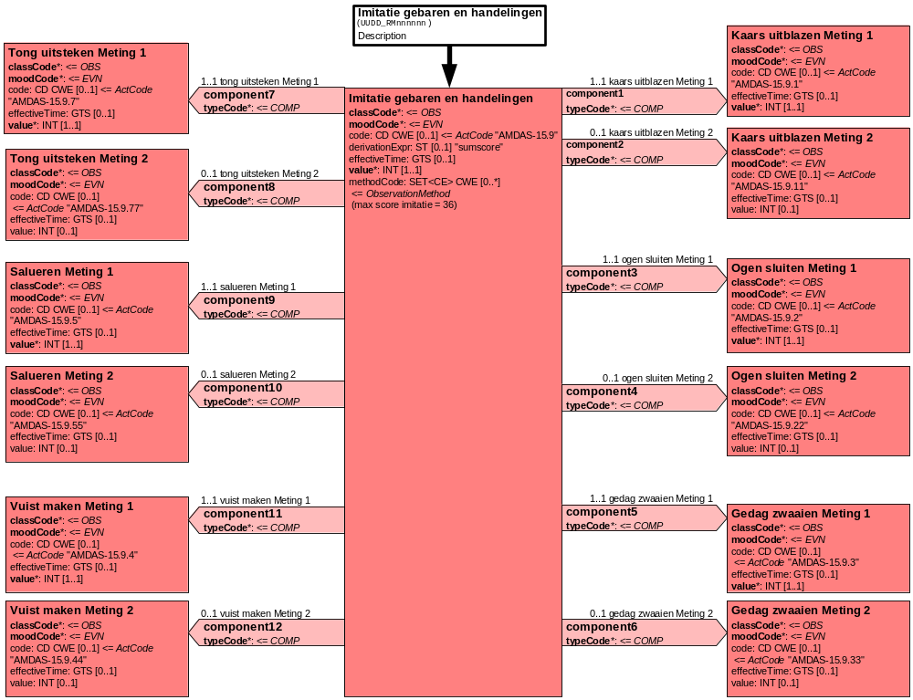

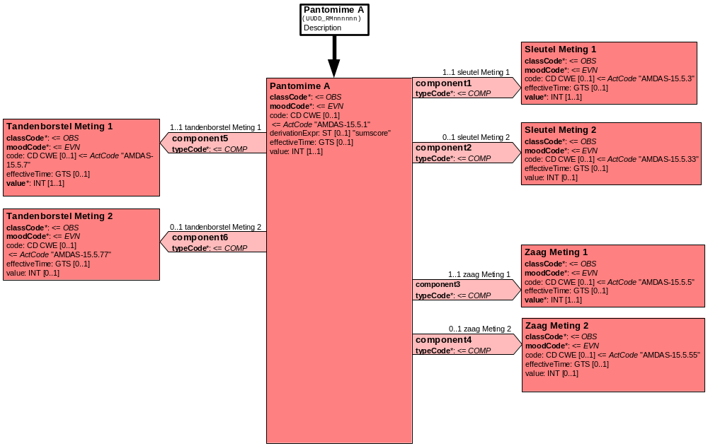

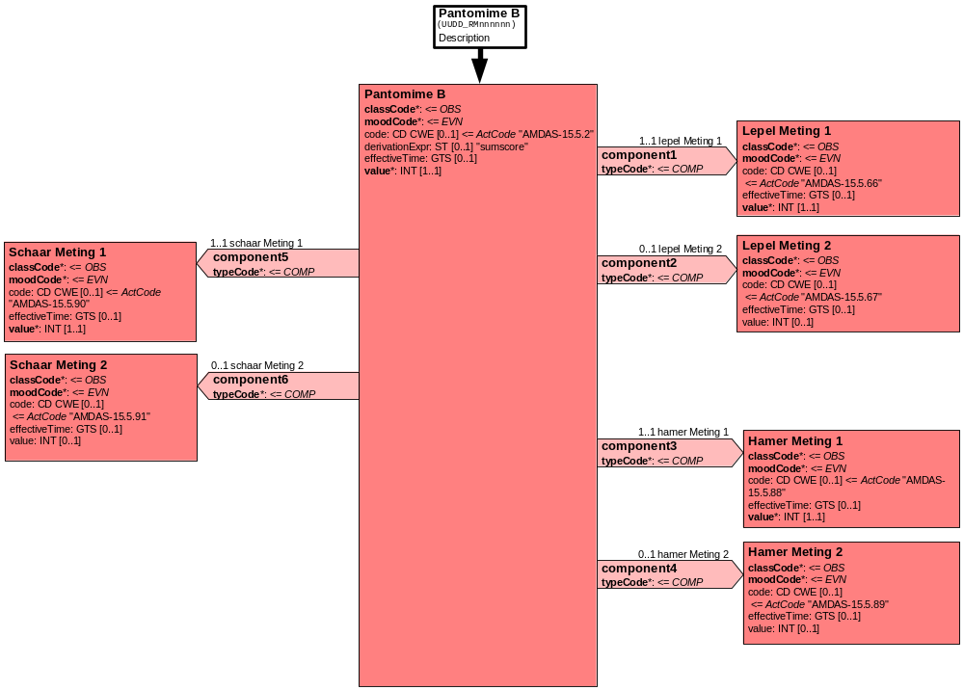

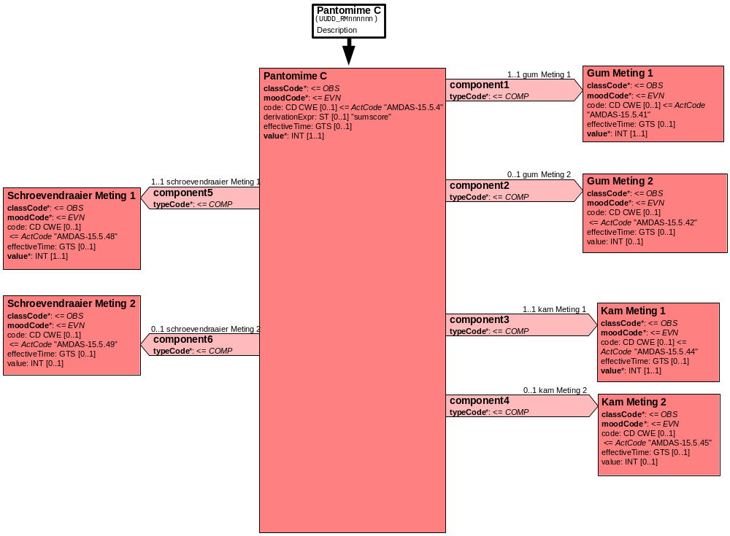
10. Mapping tabel uittreksel en OID voor vocabulaire

Voor de opname van de Apraxie in een HL7 v3 bericht is een correcte weergave van de schaal, de codes en de mapping naar HL7 v3 noodzakelijk. Die is in onderstaande tabel opgenomen.
De hier in opgenomen codes zijn verplicht.

Een tweede belangrijk onderdeel hier is de HL7 OID (unique Object Identifiers). De vraag is uitgezet bij het secretariaat van HL7 Nederland. De OID voor CVA-KIS is: ********

Mapping Domeingegevens, systemen, Vocabulaire en R-MIM CVA
Sub-onderdeel |  | Variabele uit instrument | verplicht/ optioneel / reden verplicht | DMIM | Plaats in HL7 Model | Datatype HL7 | Cardinaliteit | Vocabulaire | Code | Vb | SNOMED
Detail van Apraxie |  |  | Condition Node element
 |  | Apraxie test totaal | V | OBS | OBS: value | BL | 0..1 | ICD 10 | R48.2 |  | 163931002
 |  | Apraxie Totale score | V | OBS | OBS: value | INT | 1..1 | CVA-KIS | AMDAS-15.2
 |  | Demonstratie voorwerpgebruik | V | OBS | OBS: value | INT | 1..1 | CVA-KIS | AMDAS-15.5
 |  | Imitatie gebaren en handelingen | V | OBS | OBS: value | INT | 1..1 | CVA-KIS | AMDAS-15.9
 |  | Pantomime A | V | OBS | OBS: value | INT | 1..1 | CVA-KIS | AMDAS-15.5.1
 |  | Pantomime B | V | OBS | OBS: value | INT | 1..1 | CVA-KIS | AMDAS-15.5.2
 |  | Pantomime C | V | OBS | OBS: value | INT | 1..1 | CVA-KIS | AMDAS-15.5.4
 |  | sleutel meting 1 | V | OBS | OBS: value | INT | 1..1 | CVA-KIS | AMDAS-15.5.3
 |  | sleutel meting 2 | V | OBS | OBS: value | INT | 0..1 | CVA-KIS | AMDAS-15.5.33
 |  | tandenborstel meting 1 | V | OBS | OBS: value | INT | 1..1 | CVA-KIS | AMDAS-15.5.7
 |  | tandenborstel meting 2 | V | OBS | OBS: value | INT | 0..1 | CVA-KIS | AMDAS-15.5.77
 |  | zaag meting 1 | V | OBS | OBS: value | INT | 1..1 | CVA-KIS | AMDAS-15.5.5
 |  | zaag meting 2 | V | OBS | OBS: value | INT | 0..1 | CVA-KIS | AMDAS-15.5.55
 |  | imitatie kaars uitblazen meting 1 | V | OBS | OBS: value | INT | 1..1 | CVA-KIS | AMDAS-15.9.1
 |  | imitatie kaars uitblazen meting 2 | V | OBS | OBS: value | INT | 0..1 | CVA-KIS | AMDAS-15.9.11
 |  | imitatie ogen sluiten meting 1 | V | OBS | OBS: value | INT | 1..1 | CVA-KIS | AMDAS-15.9.2
 |  | imitatie ogen sluiten meting 2 | V | OBS | OBS: value | INT | 0..1 | CVA-KIS | AMDAS-15.9.22
 |  | imitatie gedag zwaaien 1 | V | OBS | OBS: value | INT | 1..1 | CVA-KIS | AMDAS-15.9.3
 |  | imitatie gedag zwaaien 2 | V | OBS | OBS: value | INT | 0..1 | CVA-KIS | AMDAS-15.9.33
 |  | imitatie vuist maken 1 | V | OBS | OBS: value | INT | 1..1 | CVA-KIS | AMDAS-15.9.4
 |  | imitatie vuist maken 2 | V | OBS | OBS: value | INT | 0..1 | CVA-KIS | AMDAS-15.9.44
 |  | imitatie salueren 1 | V | OBS | OBS: value | INT | 1..1 | CVA-KIS | AMDAS-15.9.5
 |  | imitatie salueren 2 | V | OBS | OBS: value | INT | 0..1 | CVA-KIS | AMDAS-15.9.55
 |  | imitatie tong uitsteken 1 | V | OBS | OBS: value | INT | 1..1 | CVA-KIS | AMDAS-15.9.7
 |  | imitatie tong uitsteken 2 | V | OBS | OBS: value | INT | 0..1 | CVA-KIS | AMDAS-15.9.77
 |  | pantomime B lepel meting 1 | V | OBS | OBS: value | INT | 1..1 | CVA-KIS | AMDAS-15.5.66
 |  | pantomime B lepel meting 2 | V | OBS | OBS: value | INT | 0..1 | CVA-KIS | AMDAS-15.5.67
 |  | pantomime B hamer meting 1 | V | OBS | OBS: value | INT | 1..1 | CVA-KIS | AMDAS-15.5.88
 |  | pantomime B hamer meting 2 | V | OBS | OBS: value | INT | 0..1 | CVA-KIS | AMDAS-15.5.89
 |  | pantomime B schaar meting 1 | V | OBS | OBS: value | INT | 1..1 | CVA-KIS | AMDAS-15.5.90
 |  | pantomime B schaar meting 2 | V | OBS | OBS: value | INT | 0..1 | CVA-KIS | AMDAS-15.5.91
 |  | pantomime C Gum meting 1 | V | OBS | OBS: value | INT | 1..1 | CVA-KIS | AMDAS-15.5.41
 |  | pantomime C Gum meting 2 | V | OBS | OBS: value | INT | 0..1 | CVA-KIS | AMDAS-15.5.42
 |  | pantomime C Kam meting 1 | V | OBS | OBS: value | INT | 1..1 | CVA-KIS | AMDAS-15.5.44
 |  | pantomime C Kam meting 2 | V | OBS | OBS: value | INT | 0..1 | CVA-KIS | AMDAS-15.5.45
 |  | pantomime C schroevendraaier meting 1 | V | OBS | OBS: value | INT | 1..1 | CVA-KIS | AMDAS-15.5.48
 |  | pantomime C schroevendraaier meting 2 | V | OBS | OBS: value | INT | 0..1 | CVA-KIS | AMDAS-15.5.49

De Engelse versie van de mapping tabel is hieronder weergegeven.

Mapping Domain data, systems, Vocabulary and R-MIM CVA
Subpart |  | Variable from instrument | mandatory/ optional / reason mandatory | DMIM | Place in HL7 Model | Datatype HL7 | Cardinality | Vocabulairy | Code | Vb | SNOMED
Detail of Apraxia |  |  | Condition Node element
 |  | Apraxia test total | M | OBS | OBS: value | BL | 0..1 | ICD 10 | R48.2 |  | 163931002
 |  | Apraxia Total score | M | OBS | OBS: value | INT | 1..1 | CVA-KIS | AMDAS-15.2
 |  | Demonstration object use | M | OBS | OBS: value | INT | 1..1 | CVA-KIS | AMDAS-15.5
 |  | Imitation gestures and actions | M | OBS | OBS: value | INT | 1..1 | CVA-KIS | AMDAS-15.9
 |  | Pantomime A | M | OBS | OBS: value | INT | 1..1 | CVA-KIS | AMDAS-15.5.1
 |  | Pantomime B | M | OBS | OBS: value | INT | 1..1 | CVA-KIS | AMDAS-15.5.2
 |  | Pantomime C | M | OBS | OBS: value | INT | 1..1 | CVA-KIS | AMDAS-15.5.4
 |  | Key measurement 1 | M | OBS | OBS: value | INT | 1..1 | CVA-KIS | AMDAS-15.5.3
 |  | Key measurement 2 | M | OBS | OBS: value | INT | 0..1 | CVA-KIS | AMDAS-15.5.33
 |  | Toothbrush measurement 1 | M | OBS | OBS: value | INT | 1..1 | CVA-KIS | AMDAS-15.5.7
 |  | Toothbrush measurement 2 | M | OBS | OBS: value | INT | 0..1 | CVA-KIS | AMDAS-15.5.77
 |  | Saw measurement 1 | M | OBS | OBS: value | INT | 1..1 | CVA-KIS | AMDAS-15.5.5
 |  | Saw measurement 2 | M | OBS | OBS: value | INT | 0..1 | CVA-KIS | AMDAS-15.5.55
 |  | Imitation blowing out candle measurement 1 | M | OBS | OBS: value | INT | 1..1 | CVA-KIS | AMDAS-15.9.1
 |  | Imitation blowing out candle measurement 2 | M | OBS | OBS: value | INT | 0..1 | CVA-KIS | AMDAS-15.9.11
 |  | Imitation closing eyes measurement 1 | M | OBS | OBS: value | INT | 1..1 | CVA-KIS | AMDAS-15.9.2
 |  | Imitation closing eyes measurement 2 | M | OBS | OBS: value | INT | 0..1 | CVA-KIS | AMDAS-15.9.22
 |  | Imitation waving goodbye 1 | M | OBS | OBS: value | INT | 1..1 | CVA-KIS | AMDAS-15.9.3
 |  | Imitation waving goodbye 2 | M | OBS | OBS: value | INT | 0..1 | CVA-KIS | AMDAS-15.9.33
 |  | Imitation making fist 1 | M | OBS | OBS: value | INT | 1..1 | CVA-KIS | AMDAS-15.9.4
 |  | Imitation making fist 2 | M | OBS | OBS: value | INT | 0..1 | CVA-KIS | AMDAS-15.9.44
 |  | imitation saluting 1 | M | OBS | OBS: value | INT | 1..1 | CVA-KIS | AMDAS-15.9.5
 |  | imitation saluting 2 | M | OBS | OBS: value | INT | 0..1 | CVA-KIS | AMDAS-15.9.55
 |  | imitation sticking out tongue 1 | M | OBS | OBS: value | INT | 1..1 | CVA-KIS | AMDAS-15.9.7
 |  | imitation sticking out tongue 2 | M | OBS | OBS: value | INT | 0..1 | CVA-KIS | AMDAS-15.9.77
 |  | pantomime B spoon measurement 1 | M | OBS | OBS: value | INT | 1..1 | CVA-KIS | AMDAS-15.5.66
 |  | pantomime B spoon measurement 2 | M | OBS | OBS: value | INT | 0..1 | CVA-KIS | AMDAS-15.5.67
 |  | pantomime B hammer measurement 1 | M | OBS | OBS: value | INT | 1..1 | CVA-KIS | AMDAS-15.5.88
 |  | pantomime B hammer measurement 2 | M | OBS | OBS: value | INT | 0..1 | CVA-KIS | AMDAS-15.5.89
 |  | pantomime B scissors measurement 1 | M | OBS | OBS: value | INT | 1..1 | CVA-KIS | AMDAS-15.5.90
 |  | pantomime B scissors measurement 2 | M | OBS | OBS: value | INT | 0..1 | CVA-KIS | AMDAS-15.5.91
 |  | pantomime C gum measurement 1 | M | OBS | OBS: value | INT | 1..1 | CVA-KIS | AMDAS-15.5.41
 |  | pantomime C gum measurement 2 | M | OBS | OBS: value | INT | 0..1 | CVA-KIS | AMDAS-15.5.42
 |  | pantomime C comb measurement | M | OBS | OBS: value | INT | 1..1 | CVA-KIS | AMDAS-15.5.44
 |  | pantomime C comb measurement 2 | M | OBS | OBS: value | INT | 0..1 | CVA-KIS | AMDAS-15.5.45
 |  | pantomime C screwdriver measurement 1 | M | OBS | OBS: value | INT | 1..1 | CVA-KIS | AMDAS-15.5.48
 |  | pantomime C screwdriver measurement 2 | M | OBS | OBS: value | INT | 0..1 | CVA-KIS | AMDAS-15.5.49

11. Nadere toelichting

